2022级研究生第二阶段学业奖学金评定申请表
姓 名 |  | 专 业 |  | 学 号
性 别 |  | 政治面貌 |  | 联系方式
担任职务
学  习  成  绩 | 请提供学习成绩单和加权平均分：  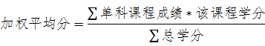
科  研  成  果 | - 论文发表请标注论文等级，并提供录用通知或见刊论文的复印件。  - SCI或EI检索，请提供学校图书馆开具的检索证明。  - 科技竞赛获奖，请提供相关复印件佐证材料
社  会  实  践  与  院  校  活  动 | - 参与各类社会实践活动、志愿者服务活动的，请提供相应佐证材料。  - 担任院校班级工作、党建工作、学生会团委工作的，请标明担任职位，并列明主要工作内容与工作成绩；  3. 获得各类荣誉奖项的、请提供荣誉证书复印件。

